Урок 67. Изоляция измерительных трансформаторов.

Изоляция трансформаторов тока
Трансформаторы тока служат для преобразования измеряемого тока до величины, допускающей подключение измерительных приборов и аппаратов защиты.
В зависимости от номинальных параметров, конструктивного исполнения и места установки можно выделить следующие типы трансформаторов тока: катушечные, втулочные, проходные, шинные, баковые (звеньевые). Перечисленные трансформаторы, кроме звеньевых, изготавливаются в сухом исполнении до 20 кВ. Главная изоляция таких трансформаторов тока представляет собой чередующиеся слои фарфора и воздуха. Для усиления изоляции производится установка специальных изоляционных барьеров. Большое распространение получили сухие трансформаторы тока с литой и прессованной изоляцией.
Применение такой изоляции позволяет изготавливать трансформаторы тока на напряжение 110 кВ и выше. Для улучшения распределения напряжения в конструкции трансформатора тока используются конденсаторные обкладки. Трансформаторы тока с литой и прессованной изоляцией имеют меньшие габариты, хороший товарный вид.
Для наружной установки на напряжение 35—500 кВ применяются
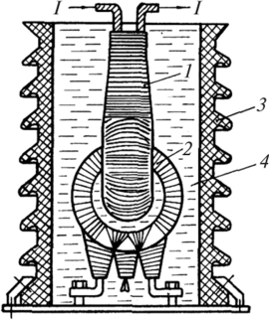
Рис. 3.23. Трансформатор тока звеньевого типа:
7 — первичная обмотка; 2 — вторичная обмотка; 3 — корпус; 4 — трансформаторное масло
трансформаторы тока типа ТФН звеньевого типа с бумажно-масляной изоляцией в фарфоровом корпусе (рис. 3.23).
Главная изоляция таких трансформаторов называется двухступенчатой (на каждую обмотку накладывается половина расчетной толщины изоляции), что позволяет улучшить условия теплоотвода и повысить устойчивость изоляции к тепловому пробою.
На напряжение выше 220 кВ трансформаторы тока звеньевого типа изготавливаются в виде каскада (рис. 3.24) из нескольких

Изоляция трансформаторов напряжения
Трансформаторы напряжения предназначены для преобразования высокого напряжения сети до величины, позволяющей производить измерение обычными измерительными приборами.
Трансформаторы напряжения могут быть в сухом (воздушная, газовая, литая изоляция) и масляном исполнении.
При напряжении выше 35 кВ используются каскадные схемы соединения по типу каскадных трансформаторов тока. В трансформаторах напряжения на 6—35 кВ главной изоляцией является масло в сочетании с цилиндрическими или плоскими барьерами (рис. 3.25).
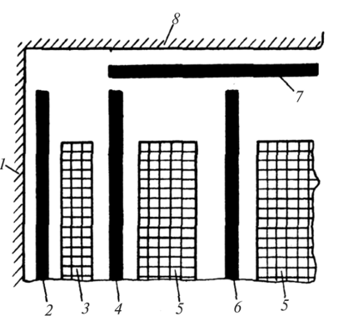
Рис. 3.25. Схема главной изоляции трансформаторов напряжения на 35 кВ:
1 — стержень магнитопровода; 2 — изоляционный цилиндр; 3 — обмотка низшего напряжения; 4 — изоляционный цилиндр; 5 — обмотка высшего напряжения; б — междуфазная перегородка; 7 — изоляционный щиток; 8 — ярмо
Для выравнивания напряжения вдоль обмотки в трансформаторах 6—10 кВ и выше с целью уменьшения межвитковых напряжений применяются экраны из разрезных колец. Для защиты от градиентных перенапряжений в трансформаторах напряжения на 35 кВ по две катушки с обоих концов обмотки выполняют с усиленной изоляцией. Обмотки высокого напряжения могут выполняться как слоевыми, так и непрерывными катушечными.

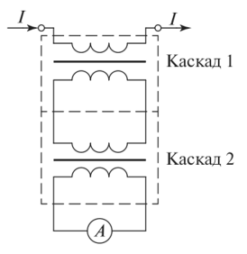
Рис. 3.24. Каскадное соединение трансформаторов тока
(обычно не более двух) трансформаторов, каждый из которых рассчитан на меньшее номинальное напряжение.
Эффективным способом уменьшения габаритов, расхода материалов и веса трансформатора тока на высокие напряжения (110— 500 кВ) является применение одноступенчатой бумажно-масляной конденсаторной изоляции. Определение толщины бумажной изоляции ведется аналогично расчету вводов с конденсаторной бумажно-масляной изоляцией. В качестве первичной обмотки таких трансформаторов используется кабель с бумажной изоляцией и конденсаторными обкладками.
Задание: изучить лекцию и составить конспект.

